Pok'help

Eloi Lagrange – Mathis Gueraische

**Présentation du projet :**

Nous avons pour objectif de créé le jeu du poker en ligne auquel nous allons ajouter un système d'aide au joueur grâce à un calcul de probabilité par un ordinateur en fonction de l'état du jeu à un instant t. L'aide apportera aussi des conseils pour la mise à parier. Nous essayerons aussi d'ajouter un robot qui jouera de la meilleure des façons.

**Langages utilisés :**

Nous utiliserons les langages de programmation :

* Node.js
* HTML
* CSS
* Javascript (javascript dans HTML, NodeJS, EJS)

Nous coderons sur l'application Visual Studio Code et partagerons nos données sur GitHub.

**Plan du projet :**

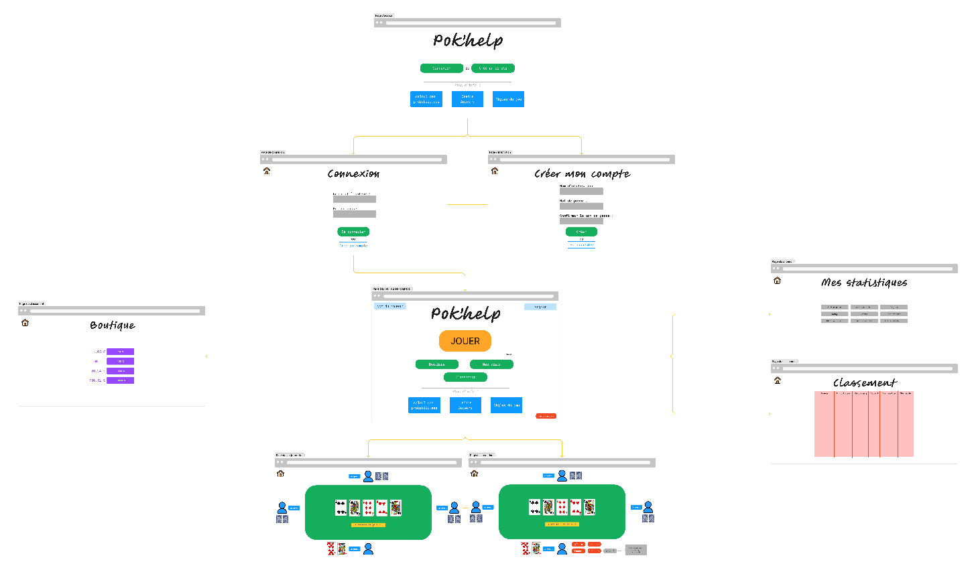Voici un premier plan directeur pour notre projet :

**Répartition des taches :**

* Calcul des probabilités en fonction de l'état de la partie en cours (Mathis)
  + Calcul la chance d'obtenir des mains remarquables (pair, brelan, etc…)
  + Implémentions en javascript (NodeJS)
* Page de connexion et d'inscription dans une base de données (Mathis)
  + Création de la base de données (table, etc...)
  + Vérification de la validité des données lors de la connexion (coté serveur)
  + Possibilité d'ajouter un compte dans la base de données
* Création des pages HTML avec le CSS (EJS) (Eloi / Mathis)
  + Création des pages sans EJS
  + Création des pages avec EJS pour modifier les éléments HTML
  + Ajout du CSS
* Création du serveur (NodeJS) (Eloi / Mathis)
  + Redirection en fonction de la page demandée
* Création des Websockets (Lien serveur/clients) (Eloi)
  + Création des Websockets coté serveur (gestion du jeu)
  + Création des Websockets coté clients (avancement du jeu en fonction des informations données pas le serveur)